新 书 推 荐

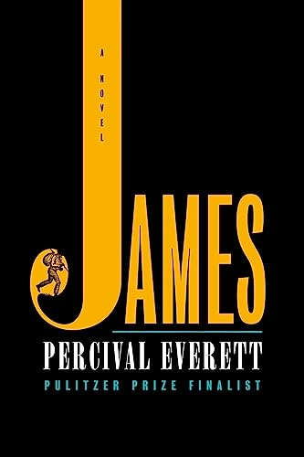
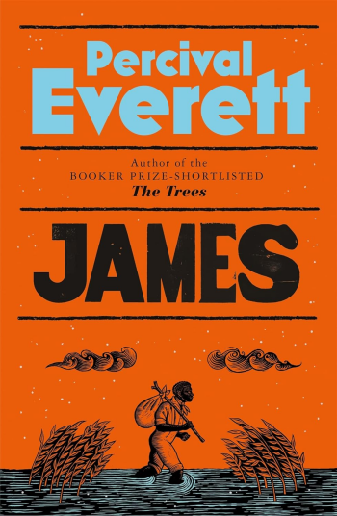
中文书名：《詹姆斯》
英文书名：JAMES
作 者：Percival Everett
出 版 社：Doubleday
代理公司：Melanie Jackson/ANA/Conor
页 数：320页
出版时间：2024年3月
代理地区：中国大陆、台湾
审读资料：电子稿
类 型：文学小说
版权已授：英国、德国、加泰罗尼亚、法国、意大利、韩国、波兰、葡萄牙、罗马尼亚、西班牙、乌克兰

·《纽约时报》精装虚构#4
·Indie精装虚构#1

内容简介：

出自知名作者珀西瓦尔·埃弗雷特之笔，继《“不”博士》（笔会奖）、《树木》（布克奖短名单）之后的第24部现象级大作。《詹姆斯》从奴隶吉姆的视角出发，痛苦而滑稽地复述了对马克·吐温经典作品《哈克贝利·费恩历险记》。从一个全新角度，读者将重新审视马克·吐温笔下这一经典人物的能动性、智慧和同情心。

1861年，密西西比河。奴隶吉姆无意中听到他即将被卖给新奥尔良的一位新主人，并与妻子和女儿永远分离，他决定逃跑，躲在附近的杰克逊岛上，直到他想出对策。与此同时，哈克贝利·费恩伪造了自己的死亡，以躲避有严重家暴倾向的父亲。于是，沿着密西西比河，乘着木筏，通向自由州和难以捉摸的自由承诺，一场危险而卓越的旅程拉开帷幕。吉姆和哈克在险恶的水域中航行，每一个弯道都预示着救赎和灭亡。

战争的传言嚣然日上，吉姆也必须面对他所背负的生活：他无法保护的家庭，他赖以为生的谎言。这对让人意想不到的组合必须团结一致，共同面对他们人生中最危险的冒险之旅。

作者简介：

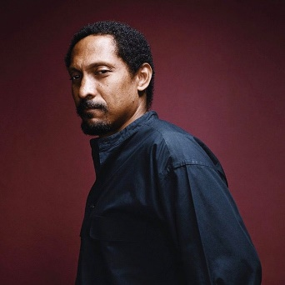
珀西瓦尔·埃弗雷特（Percival Everett）(生于1956年)，美国作家，南加州大学杰出英语教授。他是美国最多产且广受好评的作家之一，人称“作家中的作家”。在当今的美国小说界，恐怕没有比埃弗雷特的思想更丰富的人了。22年来，他写了19本书，其中包括一部滑稽的西部小说，一部对出版业的野蛮讽刺小说，一部恶搞计数书的儿童故事，重述希腊神话中的美狄亚和狄俄尼索斯，以及一本由一个4岁孩子讲述的哲学小册子。《华盛顿邮报》称埃弗雷特是“现代美国小说家中最具冒险精神的实验家之一”，《波士顿环球报》则报道“他是文学界的纳斯卡(NASCAR)冠军，全力以赴，勉强避免了一场看似不可避免的撞车，但却径直驶向下一场。”

埃弗雷特教授创意写作、美国研究和批判理论等课程，他说他写的都是自己感兴趣的东西，这解释了他的多产作品和涉猎的主题范围。他还称自己是一位要求严格的老师，学生向他学习，他也向学生学习。他的作品大多入围或获得了多个奖项，包括《“不”博士》(DR. NO，美国书评论家小说奖、笔会/让·斯坦图书奖）；《树木》（THE TREES，布克奖短名单）、《电话》（TELEPHONE，普利策奖短名单）、《维吉尔·拉塞尔塑造的珀西瓦尔·埃弗雷特》（PERCIVAL EVERETT BY VIRGIL RUSSELL）、《消除》（EARSURE），以及《我不是薛尼·鲍迪埃》（I AM NOT SIDNEY POITIER）等。

埃弗雷特曾获得NBCC伊万·桑德罗夫终身成就奖(NBCC Ivan Sandrof Lifetime Achievement Award)、温德姆·坎贝尔奖(the Windham-Campbell Prize)、赫斯特/赖特遗产奖（the Hurston/Wright Legacy Award）和美国笔会小说奖（the PEN Center USA Award for Fiction）等。目前，他生活在洛杉矶。

媒体评价：

“既有趣又恐怖，才华横溢，引人入胜。珀西瓦尔·埃弗雷特讲述了吉姆而不是哈克贝利·费恩的故事，对文学和历史都进行了有力而必要的纠正。我发现自己为这位作家和他的角色欢呼。谁应该读这本书？生活在这个国家的每一个人，读过马克·吐温的每一个人。”
——安·帕切特(Ann Patchett)

“对《哈克贝利·费恩历险记》的哲学回答. . …. 埃弗雷特和吐温一样，经常获称为讽刺作家，但‘讽刺’终究是一个软弱无力的标签，不足以表达埃弗雷特对个人全方位解放的探究。‘我有多想要自由？’‘我愿意为了自由付出何种代价？’小说开头，吉姆就这样问自己。哈克没法回答这个问题，吐温也是如此。”
——《纽约客》

“与他的经典之作《消除》（EARSURE）一样，埃弗雷特在这部巧妙重述《哈克贝利·费恩历险记》的小说中塑造出一个掌握了吟游艺术的黑人。《詹姆斯》中许多故事情节都与马可·吐温的原著相同：吉姆从密苏里州一个奴隶种植园逃出升天，与装死的白人男孩哈克相遇。哈克逃离家暴的父亲，吉姆则希望解救妻子和女儿。埃弗雷特与吐温主要区别在于叙述方式，以吉姆而不是哈克为主视角。吉姆展示了自己如何使用‘奴隶黑话’（‘正确而又不正确的语法’），为两人赢得安全和优越感。埃弗雷特还做了删减，用幽默代替感伤。哈克和吉姆遇到一伙奴隶猎人时，哈克声称油布下面的吉姆是一个感染了天花的白人（‘我们一直想着他就要没了就要没了，但天杀的他就是挺着’）。故事中巧妙地加入了一个紧张的情节，即吉姆被一个奴隶主拐骗，卖给了作曲家丹尼尔·迪卡特·埃米特，后者让吉姆在他的歌舞团里表演。以非凡的启示、激烈的冲突以及对文学和哲学的深刻沉思，吉姆的故事告终，埃弗雷特则再次超越了自己。”
——《出版者周刊》（星级）

“更机智、更善于思考，《詹姆斯》从吉姆的视角讲述了哈克贝利·费恩的故事，比我们想象中更为深刻。

这并不是第一部演绎马克·吐温代表作的小说，但大胆而多产的埃弗雷特深入挖掘了吐温这一部划时代‘奥德赛’的核心内容，将中心视角从不学无术、常常轻信他人、但基本上心地善良的哈克转译，聚焦在神秘而英勇的黑人奴隶吉姆身上，两人一起乘木筏在密西西比河上逃亡。与原著一样，吉姆面临着被沿密西西比河‘顺流而下’卖掉并与妻女分离的未来，这迫使他一边逃亡一边思考下一步。很快，哈克也加入了他的行列，哈克为了摆脱父亲的虐待，不惜装死，这加剧了吉姆的恐慌。吉姆想：‘哈克是被谋杀的，而我只是逃跑。可是，他们要是想抓谋杀犯，会先怀疑谁呢？’用吉姆的话说，他能够‘计算’自己的困境，这说明埃弗雷特的版本与吐温的版本有很大不同。

首先，也是最重要的一点是，马克·吐温塑造吉姆和其他非裔人物时大量使用了黑人方言——对许多当代大众读者来说，这多少有些影响可读性。在埃弗雷特看来，方言是一种装腔作势，一种掩饰方式，也是一种生存策略。吉姆解释说：‘白人希望我们听起来像某种人，只有迎合他们，我们才能活’。吉姆学会了识字（当时这是违反习俗和法律的），并在撒切尔法官图书馆里偷偷阅读，包括伏尔泰和约翰·洛克。梦中和神志不清时，吉姆会与这两个人就人权和人性辩论。无论哈克在还是不在，吉姆都经历了各种危险的磨难，比马克·吐温笔下更残酷、更血腥，他在南北战争前的荒野中惊心动魄地逃亡。结尾处还有一个启示，无论对原著的忠实读者来说有多么震撼，这个启示都是合情合理的。

简而言之，吉姆是美国文学史上最崇高的文学角色之一，而今，他有了一部配得上他的小说。”
——《科克斯》（星级书评）

“埃弗雷特无疑是一位灵活、精明的故事大师，他不会写一篇纠正与辩论的文章，无论多么义正词严，那是社评家的工作。相反，他在《哈克贝利·费恩》中保留了一个半世纪以来深受读者喜爱的一些元素：风趣、幽默、动荡、逃亡、河边流氓；还有一个白人男孩和一个奴隶黑人之间的深厚友谊，某种程度上包含了一个新生国家与民族的希望和恐惧。”
——《花园与枪》(Garden & Gun)星级书评

《哈克贝利·费恩历险记》，许多人称之为‘伟大’，但也因其对奴隶吉姆的种族主义视角描写而饱受争议。享誉美国文坛的埃弗雷特又出新作，从吉姆（或者说全名，詹姆斯）的视角出发，将这个小说解读并改写为了一部解放文学，这是一记令人震惊的反击。詹姆斯博学多才，精通哲学，是一个冷静的战略家和思考者，善于从平时庄重的言行举止转变为白人所期待的嬉皮笑脸，甚至给种植园里的奴隶孩子们上课‘演讲与翻译’，这与当代黑人父母教孩子们遇到警察时的‘措辞’相似，令人不安。詹姆斯被指控抢劫和谋杀时，起初哈克还兴高采烈，但哈克逐渐明白了作为一个身负重任的黑人有多么可怕，逐渐意识到他与詹姆斯之间的深厚友谊，以及这个‘奴隶’的独特天赋。这个男孩被迫认识到白人至上主义和特权的不合逻辑之处。与此同时，詹姆斯决心救出他的妻子和女儿，将故事引向了与原著完全不同的方向，再现了一个一无所有的可敬之人，赞扬其无情和道德。绝对是一本不可多得的好书。”
——《书页》星级书评

“（埃弗雷特）是一位多产的天才，一部文学点唱机。如果说有谁能随随便便就写出一部杰作，不仅成为一时经典，而且还为它所依托的现有作品点燃了一把火，那一定是埃弗雷特。这正是他在《詹姆斯》中所做的。把《詹姆斯》称为马克·吐温《哈克贝利·费恩历险记》的重述并不准确，重新想象也不太合适。它实际上以哈克在小说中始终被奴役的同伴吉姆为中心，以哈克和他周围的白人、特权和遗忘为中心。”
——ELLE.com

“复杂的改编作品，一项伟大的成就……没有任何一部改编作品或续集，包括吐温本人所写的作品，能够这样成功地将我带回密西西比河，让我重新流连忘返，以另一种眼光重新审视它，而且最令人印象深刻的是，《詹姆斯》以同样引人入胜的声音将前人的故事呈现…… 詹姆斯将哈克永远锁在怀中，他们的命运不可分割"。
——《克利夫兰书评》

“每每听到有人将《詹姆斯》称为‘重述’，我就感到意难平......呈现在读者面前的不再是一本儿童读物，而是一段撕去所有装饰和外衣的血腥历史...... 《詹姆斯》并不是对文学经典的直接致敬，恰恰相反，埃弗雷特的着眼点是对文学和文化的谋杀。他想杀死那些黑人奴隶角色。他沉痛地反思被奴役者的愤怒：我们不得不掩盖愤怒的真正源泉，将其吞没，将之压抑。吐温笔下吉姆的魔力在于他能够净化这种压抑。不是简单地掩盖，而是将其转化为美德。《詹姆斯》的黑暗魔力则在于他发现自己可以拒绝这一切......天才之作。”
——《大西洋月刊》

“谈及对面具和伪装的兴趣，当今美国小说家中的佼佼者莫过于珀西瓦尔·埃弗雷特。他对《哈克贝利·费恩历险记》的审读细致入微，发人深省。通过揭示喜剧表象背后的悲剧，《詹姆斯》拓宽了我们对经典文学的理解。但不仅仅如此。我能想象到很多人将《詹姆斯》推举为对《哈克贝利·费恩历险记》的否定......但《詹姆斯》这不仅是一次纠正，更是一次拯救。也许这次，美国文学能真正成功。”
——《华盛顿邮报》

“重新编译哈克贝利·费恩的冒险故事，揭示奴隶吉姆的自我解放，《詹姆斯》兼具煽动性和启发性，难得的文学艺术。”
——《波士顿环球报》

“以一场热夜幻梦般的重述，新一任讽刺文学之王彻底颠覆美国经典。《詹姆斯》读来既陌生又熟悉——荒诞与悲剧交织，一场令人肾上腺素飙升的冒险拉开帷幕......《詹姆斯》是一部令人震惊的致敬之作，也是一部全新的经典。埃弗雷特带来了马克·吐温无法提供的东西：吉姆深沉的内心世界。埃弗雷特以当代文人的方式，将种族和语言交织在一起的矫揉造作推向了自我反思的荒谬境地。《詹姆斯》是毁灭性的，故事一路铺展，达到了暴力顶峰，既不可避免又令人震惊。这种道德哲学、荒诞和悲剧的结合非常符合埃弗雷特的风格。一直以来，埃弗雷特都是美国文学界的偶像，而在改编影视赢得奥斯卡奖之后，他再次博得全世界关注。”
——NPR

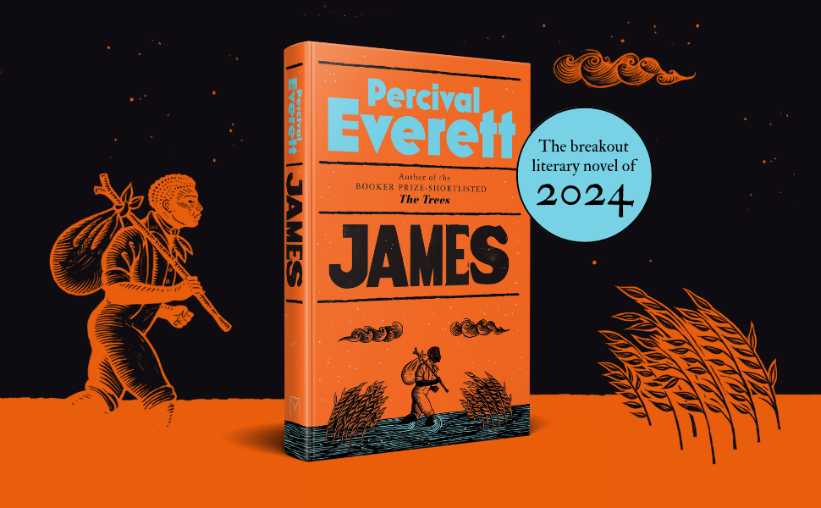

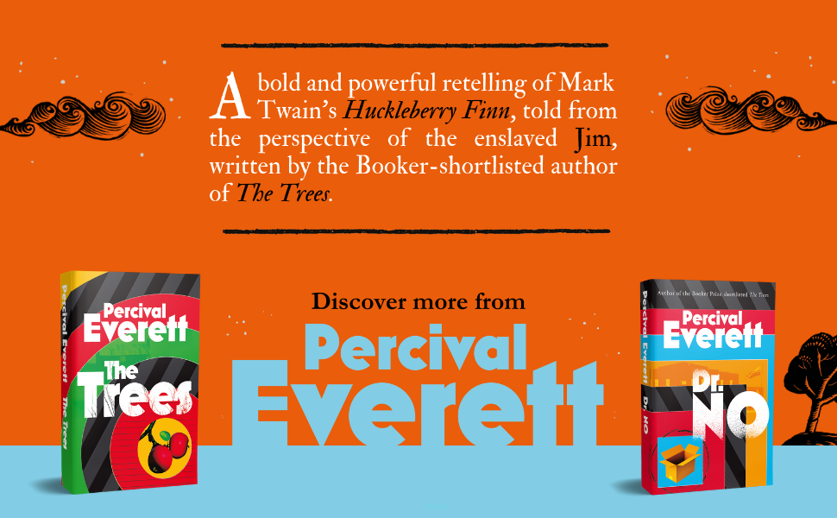

感谢您的阅读！
请将反馈信息发至：版权负责人
Email：Rights@nurnberg.com.cn
安德鲁·纳伯格联合国际有限公司北京代表处
北京市海淀区中关村大街甲59号中国人民大学文化大厦1705室, 邮编：100872
电话：010-82504106, 传真：010-82504200
公司网址：http://www.nurnberg.com.cn
书目下载：http://www.nurnberg.com.cn/booklist_zh/list.aspx
书讯浏览：http://www.nurnberg.com.cn/book/book.aspx
视频推荐：http://www.nurnberg.com.cn/video/video.aspx
豆瓣小站：http://site.douban.com/110577/
新浪微博：安德鲁纳伯格公司的微博_微博 (weibo.com)
微信订阅号：ANABJ2002

